# 12345市长公开电话情况专报

# 264

四平市政务服务和数字化建设管理局 2025年8月11日

**7月份12345市长公开电话办理情况**

2025年7月份，12345市长公开电话办理《中国政府网网民留言》23件，全部办结；《人民网领导留言板》70件，其中市委书记留言板块47件，市长留言板块23件，全部办结；《吉事办》186件，全部办结；《省长信箱》38件，全部办结；《市长信箱》46件，全部办结；《吉林省政务服务热线转办平台》4136件，全部办结。2025年7月份共受理群众求助、投诉、举报、咨询和建议等问题51427件，办结51420件，办结率99.99%。其中属于社保问题8496件，占16.5%；住建问题5887件，占11.4%；行政执法问题3952件，占7.7%；交通问题3685件，占7.2%；医保问题2892件，占5.6%；水、电、气问题2296件，占4.5%；消费纠纷问题1498件，占2.9%；住房公积金问题1081件，占2.1%；城市卫生、环境污染和三农等其它问题21640件，占42.1%。

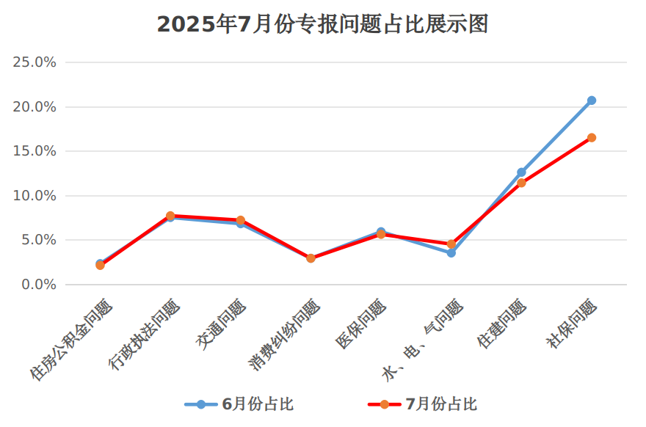

**数据分析:**本月社保、医保及住房公积金咨询问题，与上个月相比有所减少，呈下降趋势，但社保咨询仍是热点问题；因海银帝景等小区供水管线老化导致停水问题增多，是本月水电气问题呈上升趋势的主要原因；行政执法及交通问题略高于上个月，主要反映小商贩经营噪音、饭店烟道排风噪音和下水井堵塞外溢等市容环卫问题及反映出租车绕路、拼客、拒载等交通服务问题较多；住建问题与上个月相比呈下降趋势，其中反映物业服务不到位、电梯卡扣升级受限、楼道堆放杂物和存放电动车、垃圾清理不及时、小区消防通道停车无人管理等物业问题仍占较大比重；本月消费纠纷问题与上月持平。

**一、7月份群众反映比较突出的问题**

**1.楼房景观灯附着处破损导致房屋漏雨无部门负责问题。**楼房景观灯为亮化工程，目前因建设多年，有的附着处破损造成房屋漏雨，市政管理部门答复称只负责亮化工程线路和灯具的维修，其它问题不在处理范围内，渗雨问题无部门解决，困扰了居民正常生活。如铁西区农机局综合楼4单元601居民反映，其家因楼体房屋景观灯附着处漏雨，反映多年无人处理，影响其正常生活。

**2.凯盛小区回迁户办理房产证难问题。**凯盛小区回迁楼业主在办理房产证时，开发商告知需缴纳土地出让金，否则不给开具发票，导致房产证无法办理。交办相关部门，均没得到有效处理。市住建局表示不在管理范围内；市税务局表示多次与企业沟通，始终无法解决，将依法对房地产开发企业进行处罚，责令企业进行整改；市自然资源局表示该小区首次登记已办结，产权人可提供产权手续及个人有效身份证件办理产权登记，关于开发商收取土地出让金问题不属其管理范畴；市市监局表示无权处理该问题。

**3.铁道专用线连接处道路破损无部门解决问题。**市民反映，铁道专用线附近道路破损严重，开车通过时刮底盘且有爆胎等安全隐患。交办住建和使用此专用线原单位行管部门，均表示不在其维修职责内，如铁东区烟厂路铁道、北一马路二手车交易市场前铁道、六孔桥去往铁东区南一马路方向铁道。

**二、7月份群众的意见和建议**

**1.应加大出租车异地运营治理力度。**近期，四平出租车司机多次反映，梨树县出租车在四平违规载客拼客，破坏本地运营秩序。且因监管难题，发生纠纷乘客权益难以保障。为营造健康有序的出租车运营环境，建议出租车管理部门加大巡查监管力度，严厉整治异地运营乱象，维护市场公平与有序运营。

**2.应加快外墙维修进度。**近日，铁东区万兴小区开展楼体外墙维修，施工方统一拆除了居民空调外机，但此后施工却陷入停滞。当下正值酷暑，居民因无法使用空调，正常生活受到极大影响。外墙维修本是惠民之举，却因进度迟缓给群众添了堵。建议相关部门加快施工进度，让群众早日恢复正常生活。

**3.应在车流量大路段设置行人红绿灯。**我市各大商场、学校周边等区域人流量和车流量较大，由于依规礼让行人，车辆在通过时常常急刹，存在交通堵塞甚至导致追尾事故等安全隐患。建议在上述车流量大的人行道处增设行人红绿灯，通过规范行人通行秩序，降低车辆急刹频率，进而减少交通堵塞和事故发生的几率。

**三、7月份解决比较好的几个问题**

**1.双辽市政府解决商户门前遮阳棚挡路问题。**双辽市卧虎镇村民秦女士反映，卧虎镇政府为规范和管理集市环境，统一在中街集市搭建遮阳棚，但棚杆建在其门市门前，影响出行，要求解决。卧虎镇政府接到交办后，立即到现场踏查，经查，情况属实。经与工人沟通，将棚子的杆加高并移到别处，既不影响出行，又做到整体效果美观。

**2.伊通县政府解决墙体装饰物存在安全隐患问题。**伊通县西客运站工商局家属楼居民反映，6楼墙体石膏装饰即将脱落，有砸伤行人危险，要求尽快解决。永盛街道办事处接到交办后，社区工作人员立即实地查看，并马上采取防范措施，先是在楼梯周围设置警戒线并在楼梯明显处张贴温馨提示，提醒过往行人及车辆注意避让，与此同时联系施工队及吊车将墙体装饰进行了拆除。

**3.梨树县政府解决死牛异味问题。**梨树县孤家子镇居民反映，电塔社区银河物流对面胡同内一农户家院内堆放了26头死牛，臭气熏天，附近居民无法开窗，要求解决。孤家子镇政府接到交办后，第一时间派工作人员与农户沟通，责令其立即清理死牛。农户安排人员当即对死牛进行了清理。

**4.铁东区政府解决车库内安装充电桩问题。**铁东区文府小区居民反映，因购置新能源车，需在自家车库安装充电桩，到农电城东所提交申请，要求提供物业出具的《允许施工证明》，才能安装，但物业拒绝提供，要求解决。铁东区四马路街道接到交办后，四马路街紫薇社区与物业积极协调后，物业为其出具了证明。手续齐全后，反映人完成了充电桩安装。

**5.铁西区政府解决车辆占用消防通道问题。**宏泰第一城居民反映，附近居民经常将车辆停放至宏泰第一城南门消防通道处，有安全隐患，要求解决。铁西区消防救援大队接到交办后，立即到现场踏查，情况属实。当即责成车主驶离消防通道停驻。同时要求物业加强宣传和管理，严禁占用消防通道。

**6.市住建局解决路灯不亮问题。**铁西区三合村2队村民姜先生反映，铁西区迎宾路康达农机北侧到交通岗之间的路灯不亮，要求维修。市住建局接到交办后，立即责成市政维管中心东南新城路灯维护人员到现场查看，并及时对不亮路灯维修处理。

**7.中核四平水务集团有限公司解决漏水问题。**铁东区美好嘉苑小区A12号楼2301室居民反映，其家水管漏水，怀疑水表破损所致，要求解决。中核四平水务集团有限公司接到交办后，立即到现场踏查，系反映人家阀门损坏导致漏水，并及时为其维修阀门。

**8.市公安局解决道路护栏损坏问题。**市民邓先生反映，中兴大厦路口道路护栏损坏，有安全隐患，要求解决。市公安局交警支队接到交办后，立即到现场踏查，及时将损坏护栏进行维修。

**9.移动四平分公司解决更改套餐问题。**市民反映，其移动手机号码要更改套餐，但移动公司告知需要缴纳违约金才能更改，要求解决。移动四平分公司接到交办后，立即联系反映人，并协助其取消合约后为其更改套餐。

**10.市交通局解决乘客退费问题。**市民王先生反映，其在火车站乘坐车牌号为吉CT3025的出租车至高铁站，车费15元，其误付了151元，要求出租车司机返还。交通综合行政执法支队接到交办后，立即联系该出租车司机，司机将多余车费返还反映人。

签发:曹松涛 审核：王成 编辑：孙雪楠

报：市委、市人大、市政府、市政协、市纪检委领导。

送：各县（市）、区政府，市政府有关部门。

（共印130份）